   |  | المملكة العربية السعودية
 |  | وزارة التعليم
 |  | اإلدارة العامة للتعليم مبنطقة عسري
 |  | مكتب التعليم خبميس مشيط
 |  | قسم الصفوف االولية
اخلطة الزمنية لتدريس مقرر ) الرياضيات |  | ( الفصل الدراسي )األول ( للصف ) الثالث ـ حتفيظ ( للعام الدراسي 1441/1440هـ
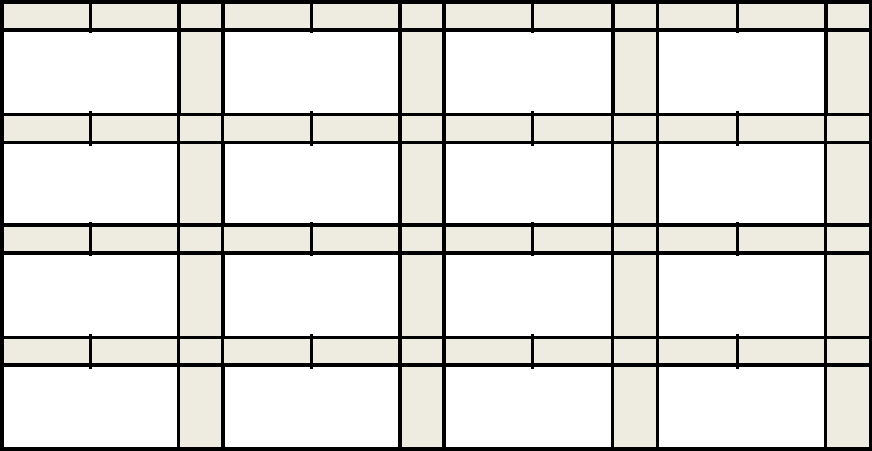

األسبوع

1

األسبوع

5

األسبوع

9

األسبوع

13

2/1/1441هـ 1441/1/6هـ

الفصل )1( القيمةالنزلية
التهيئة+
الجبر: األنماط العددية

03/1/1441هـ 1441/2/4هـ

الفصل )2( الجمع
1ـ التهيئة +

ـالجبر:خصائص الجمع

2ـ 3ـ مهارة حل المسألة: الجواب الدقيق أم التقديري + اختبار منتف الفصل

82/2/1441هـ 1441/3/3هـ

الفصل))4 الضرب))1
1ـالتهيئة +
أستكشف معنى الضرب
2ـ 3ـ الشبكات وعملية الضرب

72/3/1441هـ 1441/4/1هـ

1ـ 2ـ تدريبات على حقائق الضرب +اختبار الفصل +اختبار تراكمي الفصل )5(الضرب )2( 3التهيئة+الضرب في 3

األسبوع

2

األسبوع

6

األسبوع

10

األسبوع

14

9/1/1441هـ 1441/1/13هـ

1ـ مهارة حل المسألة: استعمال

الخطوات األربع
2ـ أستكشف القينة المنزلية
3ـ القيمة المنزلية ضمن األلوف

7/2/1441هـ 1441/2/11هـ

1ـ أستكشف جمع األعداد المكونة من ثالثة أرقام 2ـ3ـ جمع األعداد المكونة من ثالثة أرقام+اختبار
الفصل /اختبار تراكمي

6/3/1441هـ 1441/3/10هـ

1ـ الضرب في 2
2 ـ 3ـ الضرب في 4

4/4/1441هـ 1441/4/8هـ

1ـ الضرب في 6

2ـ هيا بنا نلعب
3ـ خطة حل المسألة: البحث عن نمط

األسبوع 1441/1/16هـ 1441/1/20هـ

-1ـ القيمة المنزلية ضمن عشرات األلوف
+اختبار منتصف الفصل

2 3ـ 3ـ التقريب إلى أقرب عشرة وإلى أقرب مئة

األسبوع 1441/2/14هـ 1441/2/18هـ

الفصل))3 الطرح
1ـ التهيئة+طرح األعداد المكونة من
7 رقمين

2ـ3ـ مهارة حل المسألة:معقولية الجواب

+اختبار منتصف الفصل

األسبوع 1441/3/13هـ 1441/3/17هـ

1ـ2ـ مهارة حل المسألة : تحديد
المعطيات الزائدة أو الناقصة

+ 11اختبار منتصف الفصل 3ـ الضرب في 5

األسبوع 1441/4/11هـ 1441/4/15هـ

1ـ الضرب في 7
+اختبارمنصف الفصل

51 2ـ الضرب في 8 3ـ الضرب في 9

األسبوع

4

األسبوع

8

األسبوع

12

األسبوع

16

32/1/1441هـ 1441/1/27هـ

1ـ إجازةاليوم الوطني

2ـ إجازة اليوم الوطني
3ـ هيا بنا نلعب +

اختبار الفصل/اختبار تراكمي

12/2/1441هـ 1441/2/25هـ

1ـ هيا بنا نلعب
2ـ الطرح مع وجود األصفار

3ـ تحديدالعملية المناسبة +اختبار

الفصل /اختبار تراكمي

02/3/1441هـ 1441/3/24هـ

1ـ استقصاء حل المسألة

2ـ 3ـ الضرب في الصفر وفي الواحد

81/4/1441هـ _{1441/4/22هـ}

1ـ الجبر: الخاصية التجميعية

2ـ 3ـ تدريبات على حقائق الضرب+

اختبار الفصل
اختبار تراكمي

يُراعى االلتزام بالتوزيع والتمشي وفقه ، ويكون االختبار التحريري للفترة األولى األسبوع الثامن ، واالختبار التحريري للفترة الثانية في األسبوع السادس عشر ، مع استكمال تنفيذ البرامج العالجية للطالبات غير المتقنات لمعايير التقويم في األسبوع السابع عشر والثامن عشر ؛ علمًا بأنه ينبغي البدء بتنفيذ الخدمات اإلرشادية والبرامج العالجية من نهاية الفترة األولى لغير المتقنات ومن بداية العام الدراسي للطالبات المعيدات ، وكذلك استثمار األسبوع االسابع عشر في تنفيذ أنشطة إثرائية للطالبات المتقنات .

إعداد / مشرفات الصفوف األولية بمكتب التعليم بخميس مشيط

